소프트웨어 요구사항
(TD24A-A-EXT)

 | 작성 | 검토 | 승인
성함 | 김은수
직책 | 수석연구원
일자
서명

목차

1. 서론 4
1.1. 개요 4
1.2. 목적 4
1.3. 대상 4
1.4. 관련문서 4
1.4.1. 프로젝트 4
1.4.2. 표준 및 규제 5
2. 하드웨어 플랫폼 5
3. 프로그램 언어 및 사이즈 9
3.1. 프로그램 언어 및 사이즈(Program Language and Size) 9
3.1.1. 프로그램 언어 9
3.1.2. 프로그램 사이즈 9
4. 소프트웨어 요구사항 9
5. 소프트웨어 요구사항 검증 10
6. 소프트웨어 위험분석 재평가 11

No. | 개정 내용 | 개정 위치 | 개정 날짜
0 | 최초 제정 | -

- 서론
  - 개요
본 문서는 TD24A-A-EXT 제품의 펌웨어를 개발하기 위한 소프트웨어의 요구사항을 정의한다.
이 요구사항은 외부기의 E8300 펌웨어와 QCC5181의 Bluetooth/보안 펌웨어에 적용한다. 자극 처리의 담당과 무선 통신/인증의 담당을 구분하고 두 칩의 전달 경계를 함께 정의한다.

  - 목적
외부기 펌웨어의 소프트웨어 요구사항을 결정함으로써 사양을 충족할 수 있는 설계 절차를 진행할 수 있게 하여 소프트웨어 개발 절차에 따라 안전하고 일관성 및 정확성을 제공하는 소프트웨어의 개발이 보장되는 것을 목적으로 한다.

  - 대상
TD24A-A-EXT 제품의 펌웨어 개발 프로젝트에 참여하는 모든 구성원은 이 문서를 참고하도록 한다.

  - 관련문서
    - 프로젝트
No | 문서번호 | 문서 제목
1 | SDP-FW-TD24A | 소프트웨어 개발 계획서
2 | SGR-FW-TD24A | 소프트웨어 일반 요구사항
3 | SRS-FW-TD24A | 소프트웨어 요구사항 사양서

    - 표준 및 규제
No | 문서번호 | 문서 제목
1 | IEC 62304 | Medical device software – Software life cycle processes
2 | ISO 14971 | Medical devices – Application of risk management to medical

- 하드웨어 플랫폼
인공와우 시스템을 구성하는 시스템의 구성은 그림 1.과 같으며, 외부기 펌웨어가 동작하는 하드웨어 블록도는 그림 2.와 같다.

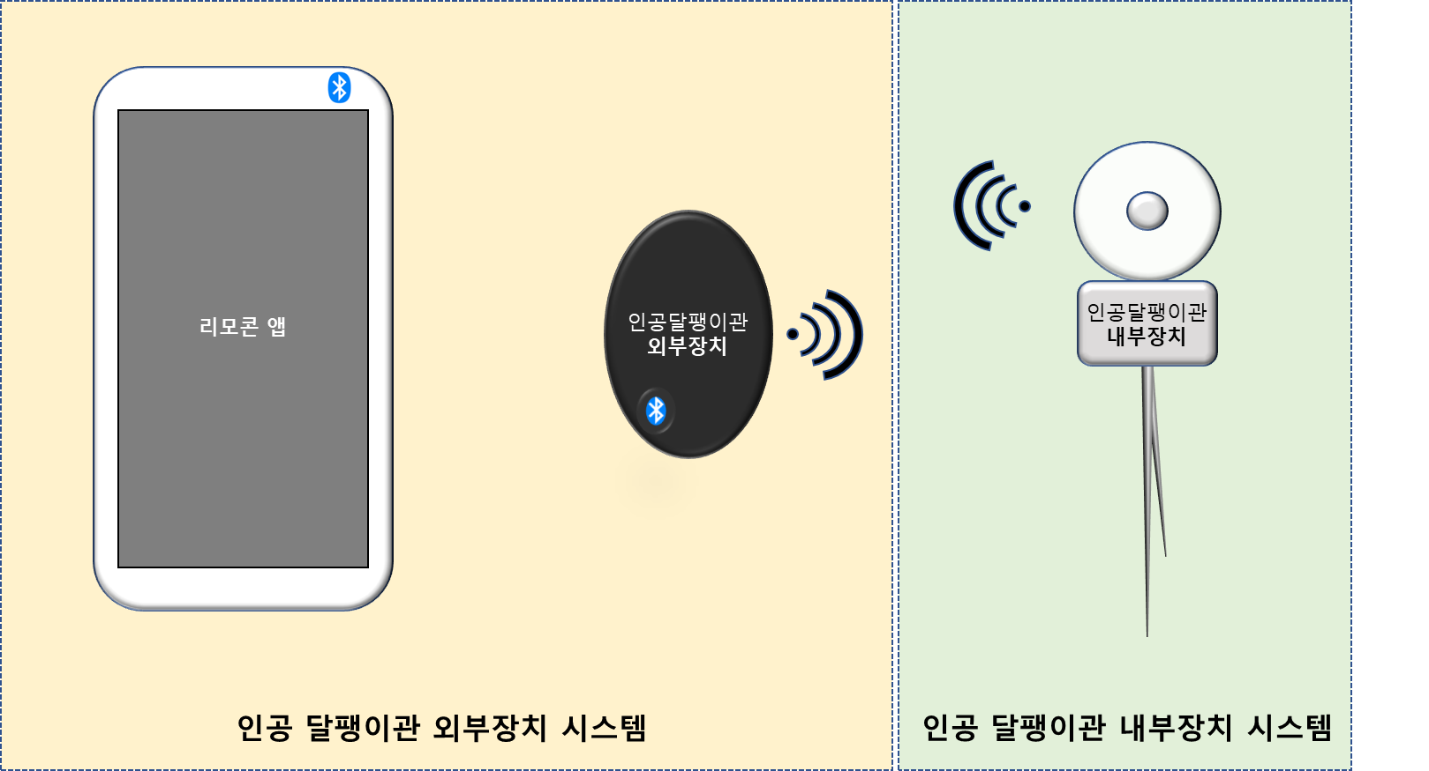
< 그림 1. 인공와우 시스템 >

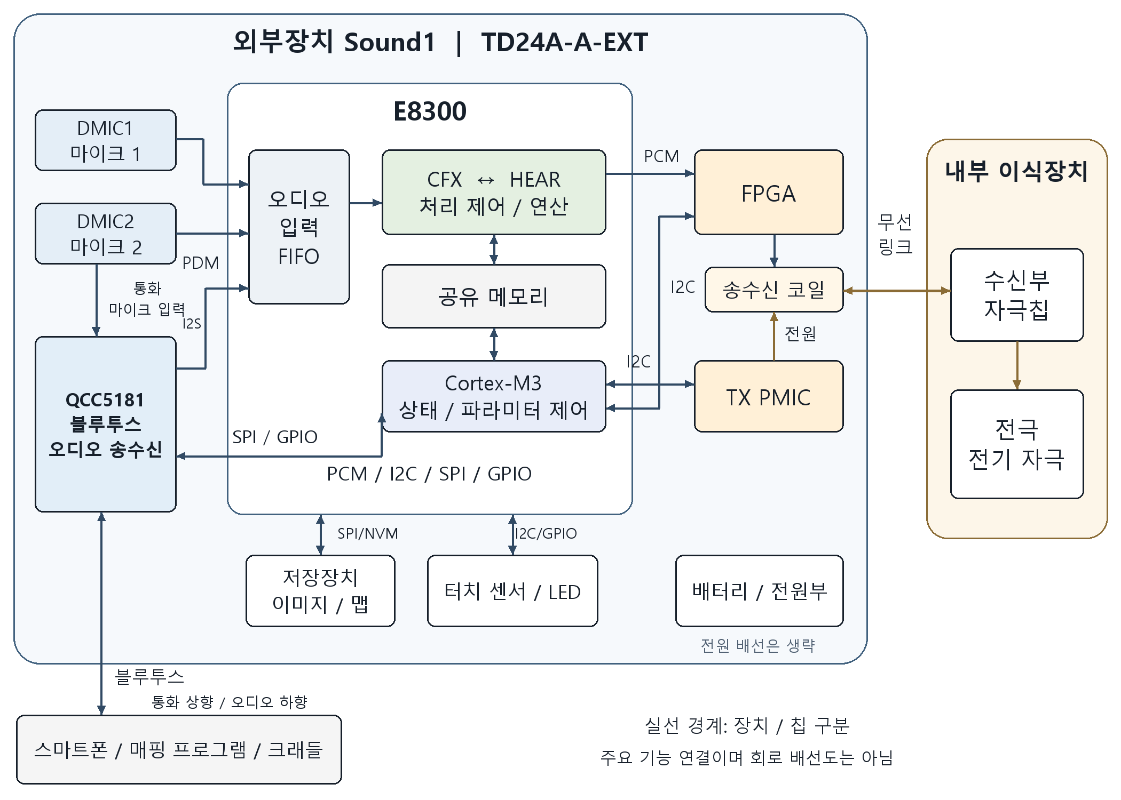
< 그림 2. 인공와우 외부장치 블록도 >
• MCU or DSP

Ezairo 8300은 CFX
, ARM Cortex-M3, HEAR
, Filter Engine, LPDSP32, NNA를 포함한다. Sound1의 신호처리와 제어는 CFX, HEAR, Cortex-M3를 중심으로 구성한다.
- CFX : 오디오 입력, 빔포밍 및 자극 데이터 생성
- HEAR : FFT 등 신호처리 연산
- Filter Engine, LPDSP32, NNA : 칩 내 제공 기능으로, 사용 여부는 펌웨어 설계에 따른다.
- ARM Cortex-M3 : 시스템 제어 및 QCC5181과 통신. QCC5181은 별도의 Bluetooth 칩이다.
- QCC5181 : Bluetooth Classic 오디오 송수신과 BLE 연결/인증을 처리한다. 수신 오디오를 I2S로 E8300에 전달하고 전화 통화 시 DMIC2의 음성을 수음하여 통화 상대에게 송신한다. E8300의 명령/응답 데이터는 SPI로 중계한다. QCC의 내부 구성은 소프트웨어 아키텍쳐 기술서와 상세 설계서에서 정의한다.

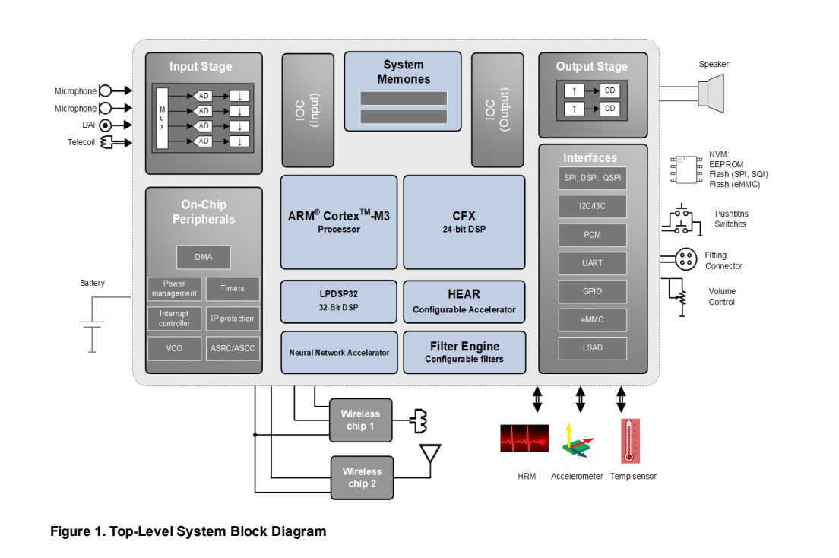
< 그림 3. Ezairo 8300 Chip 블록도 >

• Memory device

프로그램과 맵 데이터는 외부 비휘발성 메모리에 저장하며, Ezairo 8300 내부 RAM에서 프로그램을 실행한다.
RAM은 프로그램용, 데이터용 및 코어 간 공유 영역으로 구분한다. 메모리 배치는 각 프로젝트의 링커 설정을 따른다.
부팅 시 부트로더가 저장된 프로그램과 데이터를 RAM으로 적재한다. 아래 값은 현재 CM3 프로젝트 링커에서 선언한 영역 크기이며, 실제 사용량은 빌드 결과로 확인한다.
- 비휘발성 메모리

프로그램, 맵 데이터 및 설정 데이터를 저장할 수 있어야 한다.
- 프로그램 메모리

CFX : 128 kBytes, ARM Cortex-M3 : 384 kBytes
- 데이터 메모리

ARM Cortex-M3 DRAM : 96 kBytes
공유 메모리 : 신호처리 버퍼와 코어 간 공유 데이터 영역을 중복 없이 배치한다.

• Sensors
오디오 입력은 DMIC1/DMIC2의 디지털 마이크와 QCC5181에서 전달하는 I2S 오디오를 사용한다. DMIC2는 E8300과 QCC5181에 함께 연결되며, QCC5181은 전화 통화 상향 음성의 수음에 사용한다. IQS323 터치 센서는 사용자 입력을 감지한다.
• 전원
충전형 내장 배터리를 사용한다.
• 안전 특징

시동과 종료 중에는 자극 출력을 생성하지 않으며, 맵에서 정한 자극 크기와 펄스폭 범위를 지켜야 한다.
• 통신
근접 무선 통신 :
인공달팽이관 외부장치의 코일에서 인공달팽이관 내부장치의 코일로 10MHz ASK(Amplitude Shift Keying) 방식으로 전력 및 데이터를 송신하고, LSK(Load shift keying) 방식으로 데이터를 수신한다. 이 기능은 FPGA가 담당하고 있으며, Ezairo 8300 chip은 FPGA에 PCM interface를 사용하여 bitstream을 전달한다.
Bluetooth Classic / LE :
QCC5181을 통해 Bluetooth Classic 오디오를 송수신하고, 리모콘 앱과 매핑 프로그램의 제어 명령 및 응답 데이터를 송수신한다.
QCC의 Bluetooth 수신 오디오는 I2S 24비트, 샘플링 주파수 16kHz로 E8300에 전달한다. DMIC2는 E8300과 QCC에 함께 연결되며, 전화 통화 시 QCC가 DMIC2의 음성을 수음하여 통화 상대에게 송신한다. 통화 상향 마이크 입력과 QCC에서 E8300으로 전달하는 I2S 오디오는 서로 다른 경로이다.
BLE의 리모콘/매핑 데이터는 QCC와 E8300 사이에서 SPI로 중계한다. 보호 대상 접근에는 페어링과 CRA 인증을 요구하며, 3분 무송수신/인증 실패 5회 후 1분 연결 제한/인증 30초 시간 제한의 정의와 미비 사항은 소프트웨어 요구사항 사양서에 따른다.
3분 무송수신의 감시/갱신 범위와 제어 명령 미수신 조건의 정합성, QCC 마이크 핀/클록, 연결 상대 및 프로파일/코덱별 송수신과 동시 동작 조건 및 시험 결과는 미확정이다.

- 프로그램 언어 및 사이즈
  - 프로그램 언어 및 사이즈(Program Language and Size)
    - 프로그램 언어
- CFX : C language, Assembly language / HEAR : Microcode
- ARM Cortex-M3 : C language
- QCC5181 : C language 및 제조사 제공 Bluetooth stack/Built-in library와 scheduler를 사용하는 펌웨어로 구성한다.
QCC 개발 환경의 라이브러리/ADK 버전과 빌드 구성은 미확정이다.
    - 프로그램 사이즈

- 각 코어의 실행 코드와 데이터가 링커에서 할당한 메모리 범위를 넘지 않아야 한다.
QCC의 실행 이미지와 저장 데이터는 QCC에 할당한 메모리 영역의 범위를 넘지 않아야 한다. E8300 코어의 메모리 값과 QCC 메모리 값은 구분한다.
QCC의 실제 메모리 배치, 실행 이미지/데이터 사용량과 부트 이미지 검사 설정은 미확정이다.

- 소프트웨어 요구사항
소프트웨어 입력 요구사항은 소프트웨어 입력 요구사항 사양서(SRS-FW-TD24A)를 참조한다.
IEC 62304 개발 절차와 ISO 14971 위험관리 적용은 본 문서와 소프트웨어 일반 요구사항의 규제 요구를 유지한다.

- 소프트웨어 요구사항 검증
4장에서 기술된 소프트웨어 요구사항이 다음의 질문들을 만족하는지 검증한다.
위험관리에 관련된 요구사항을 포함해 시스템 요구사항이 구현되었는가?
(Have system requirements been implemented, including requirements related to risk management?)
위험 통제와 기능/보안 요구사항은 소프트웨어 요구사항 사양서에서 해당 시스템 요구사항과 연결한다. 각 요구의 구현 및 검증 완료는 해당 시험 근거로 판단하며, 미확정 조건과 실제 시험이 남은 항목은 판정을 대기한다.

서로 상충하지 않는가?
(Do they not contradict one another?)
무송수신 시간의 감시 대상, 인증 알고리즘/키 역할 및 인터페이스의 상충 조건은 소프트웨어 요구사항 사양서에 표시한다. 조건을 확인한 후 관련 설계와 시험 기준을 함께 조정하고 대조한다.

모호한 표현을 방지하는 용어로 표현되었는가?
(Are they expressed in terms that avoid ambiguity?)
I2S 데이터 크기/표본율, 연결 제한 시간/횟수 및 인증 상태를 구체적으로 정의한다. 키 역할, 타이머 시작/갱신 범위와 시간 경계의 허용 조건 및 실제 검증 결과는 추가 확인이 필요하다.

시험 기준이 충족되는지 판단하기 위해 시험 기준과 시험 성능을 확립할 수 있는 용어로 언급되었는가?
(Are they stated in terms that permit establishment of test criteria and performance of tests to determine whether the test criteria have been met? )
I2S 조건과 인증 시간/횟수는 시험 기준과 같은 입력 조건에서 비교한다. 타이머 갱신/허용오차, 실제 보호 방식 및 오디오 송수신의 미확정 조건은 확인 전 시험 통과로 판정하지 않는다.

유일하게 식별되는가?
(Are they uniquely identified?)
각 요구는 SW-FW-RID-1~81 및 SW-FW-RID-83으로 유일하게 식별한다. Bluetooth Classic 송수신은 SW-FW-RID-69, 사용 설명서는 SW-FW-RID-83에 정의한다.

시스템 요구사항이나 다른 발생원까지 추적할 수 있는가?
(Are they traceable to SYSTEM requirements or other source?)
Bluetooth Classic 송수신 요구 SW-FW-RID-69는 SYS-RID-SP-FW-15에 연결한다. 사용 설명서 요구 SW-FW-RID-83은 경고/안전사항, 안전한 작동법 및 동작방법을 정의한 자체 소프트웨어 요구사항이다. 다른 요구의 시스템 및 위험 통제 추적은 소프트웨어 요구사항 사양서에서 확인한다.

- 소프트웨어 위험분석 재평가
오디오 송수신, 연결/인증, 키 관리 및 펌웨어 보호의 위험 통제 영향을 재평가하고 설계 입력/출력 및 시험 기준과 대조한다.
오디오 송수신, 연결/인증, 키 관리 및 펌웨어 보호에 대한 위험분석 재평가와 변경 영향의 검토 결과는, 새로운 위해요인이 발견되거나 위험 산정에 변화가 발생되지 않았다..

